«Интеллектуальная игра как актуальный способ повышения эффективности образовательной деятельности»
На сегодняшний день актуальным методом повышения эффективности образовательной деятельности является усиление мотивации к обучению посредством внедрения в учебную деятельность метода интеллектуальных игр, квизов, а также тестовых форм, выходящих за рамки содержания учебной программы, побуждающих учащихся к овладению новыми знаниями, формированию межпредметных связей, а также расширению общего кругозора.
Интеллектуальные игры способствуют успешному формированию коллективной деятельности учащихся, в то же время они основаны на конкурентоспособности, что положительно влияет на развитие лидерских качеств учащихся.
При внедрении данного компонента в процесс обучения зачастую применяются различные инновационные технологии, обуславливающие стойкий интерес учащихся к данной форме учебной деятельности вследствие использования иллюстративных, проектных технологий, аудиальной деятельности, а также применения видео и аудиоматериалов.
Метод интеллектуальных игр актуален в рамках учебной деятельности, так как доступен для различных возрастных категорий учащихся. На различных этапах обучения могут быть привлечены различные формы и методы подачи учебного материала.
Таким образом, можно выделить следующие критерии в области применения интеллектуальных игр как актуального источника повышения эффективности образовательной деятельности на различных этапах обучения:
- наличие формы игрового компонента;
-применение инновационных форм деятельности;
-систематизация полученных знаний;
-освоение новых знаний из дополнительных источников, формирующих межпредметные связи;
-расширение кругозора учащихся;
-развитие навыков коллективной работы;
-развитие навыков индивидуальной работы, а также формирование лидерских качеств;
- популярность и актуальность метода в условиях роста интереса к интеллектуальным играм, основанным на методах применения инновационных технологий.
Рассмотрим на примере интеллектуальных игр, квизов и викторин, каким образом данная форма обучения выполняет функцию усиления мотивации, а вследствие, повышение эффективности образовательной деятельности на различных этапах обучения.
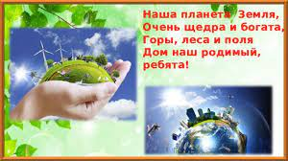

Викторина по экологии «Земля- наш дом» для учащихся начальной школы, проведенная в рамках интеллектуального состязания между двумя группами учащихся, будет способствовать систематизации полученных знаний, ознакомлению с новыми знаниями, выходящими за рамки общего курса изучения, что позволит расширить предметный, а также общий кругозор, поспособствует развитию памяти и мышления учащихся, а также формированию навыков коллективной работы.
Занятие в форме викторины научит бережному отношению к природе, ответственному отношению к своему земному дому, конкурсные составляющие викторины, основанные на работе с прикладным материалом, поспособствуют развитию творческих способностей.
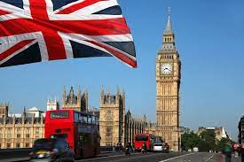
Викторина по английскому языку «Традиции и обычаи Великобритании», проведенная для учащихся 7-8-ых классов в форме презентации, а также видеоматериалов с последующей тестовой формой деятельности, основанная на командной работе, поспособствует систематизации знаний учащихся в форме данного лингвострановедческого компонента, приведет к развитию познавательной деятельности в области иноязычной среды, поспособствует развитию памяти и мышления, а также сформирует уважительное отношение к культуре и традициям других народов. Вследствие работы в команде у учащихся формируются навыки коллективного взаимодействия, воспитание ответственности, умения работать индивидуально и в команде. В ходе данного учебного занятия будет усовершенствован навык работы с средствами ИКТ (викторина будет основана на изучении материала тематических презентаций, а также тематического видеоматериала, представленного учителем).
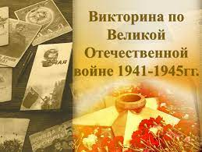
Интеллектуальная игра для старшеклассников «По мотивам Великой Отечественной Войны» может быть проведена в форме командного турнира, включающего в себя конкурсы знатоков, капитанов и болельщиков. В ее основе будут лежать исторические документы, карты, мемуары.
Целью данной викторины является систематизация полученных знаний и умений по разделу «История 20 века : Великая Отечественная Война», овладение формами ораторского и дискуссионного искусства, развитие навыков комплексного анализа и исторического мышления.
Важной воспитательной задачей данной викторины является формирование уважительного отношения к истории своей страны и людям, творившим данную историю.
Дополнительные знания, полученные в рамках интеллектуальной игры, являются эффективными и актуальными для подготовки к последующему этапу обучения на высших ступенях.
Таким образом, при рассмотрении введения компонента интеллектуальных игр, квизов и викторин на различных этапах обучения можно проследить положительную динамику влияния на формирование мотивации учащихся к изучению учебных дисциплин, систематизацию полученных знаний, получение новых знаний и умений, находящихся за рамками изучения конкретной учебной дисциплины, формирование познавательной деятельности и творческих способностей учащихся, что, несомненно, приводит к повышению эффективности образовательной деятельности на различных этапах обучения.

